Міністерство освіти і науки України
Національний технічний університет України «Київський політехнічний інститут імені Ігоря Сікорського"
Факультет інформатики та обчислювальної техніки Кафедра інформатики та програмної інженерії

Звіт

з лабораторної роботи № 5 з дисципліни
«Основи програмування - 2. Методології програмування»

«Успадкування та поліморфізм»

Варіант №27

Виконав студент ІП-14 Сергієнко Юрій Вікторович
(шифр, прізвище, ім'я, по батькові)

Перевірив ст. вик. Вітковська І. І.
( прізвище, ім'я, по батькові)

Київ 2022
Лабораторна робота №5

Тема Успадкування та поліморфізм.
Мета: вивчити механізми створення і використання класів та об’єктів.

Хід роботи
Задача.
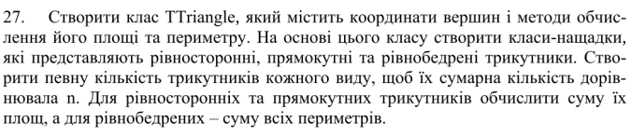

Постановка задачі
Поділимо задачу на дії.
Створимо окремий клас Point, пропишемо його дані (координати Х та Y), застосуємо його об’єкти як атрибути класу трикутника. Створимо три класи трикутників різних видів та унаслідуємо методи знаходження площі, периметру та виведення (С++). Створимо масиви об’єктів трикутників та обрахуємо площу кожного з них. В результаті, обрахуємо суми площ (периметрів) та виведемо їх в консоль.

Випробування коду на C++:

Main.cpp
#include "RBTriangle.h"
#include "RSTriangle.h"
#include "PTriangle.h"
#include <ctime>
int main() {
srand(time(NULL));
cout << "How many triangles you want to create?\n";
int n;
cin >> n;
PTriangle pArr[n]; //масиви об'єктів трикутників
RSTriangle rsArr[n];
RBTriangle rbArr[n];
for (int i = 0; i < n; i++) {
// генеруємо вершини прямокутного трикутника
Point p1(round(((double) rand() / RAND_MAX * 20 - 10) * 10) / 10,
round(((double) rand() / RAND_MAX * 20 - 10) * 10) / 10),
p2(round(((double) rand() / RAND_MAX * 20 - 10) * 10) / 10,
round(((double) rand() / RAND_MAX * 20 - 10) * 10) / 10),
p3;
p3.setX(p1.getX());
p3.setY(p2.getY());
pArr[i] = {p1, p2, p3};
}
for (int i = 0; i < n; i++) {
// генеруємо вершини рівнобедренного трикутника
Point p1(round(((double) rand() / RAND_MAX * 20 - 10) * 10) / 10,
round(((double) rand() / RAND_MAX * 20 - 10) * 10) / 10),
p2(round(((double) rand() / RAND_MAX * 20 - 10) * 10) / 10,
round(((double) rand() / RAND_MAX * 20 - 10) * 10) / 10),
p3;
p3.setX(p1.getX() > p2.getX() ? p2.getX() - fabs(p1.getX() - p2.getX()) : fabs(p1.getX() - p2.getX()) + p2.getX());
p3.setY(p1.getY());
rbArr[i] = {p1, p2, p3};
}
for (int i = 0; i < n; i++) {
// генеруємо вершини рівностороннього трикутника
Point p1(round(((double) rand() / RAND_MAX * 20 - 10) * 10) / 10,
round(((double) rand() / RAND_MAX * 20 - 10) * 10) / 10),
p2(round(((double) rand() / RAND_MAX * 20 - 10) * 10) / 10,
round(((double) rand() / RAND_MAX * 20 - 10) * 10) / 10),
p3;
p3.setX((p2.getX() - p1.getX()) * 0.5 - (p2.getY() - p1.getY()) * sqrt(3) / 2 + p1.getX());
p3.setY((p2.getX() - p1.getX()) * sqrt(3) / 2 + (p2.getY() - p1.getY()) * 0.5 + p1.getY());
rsArr[i] = {p1, p2, p3};
}
for (int i = 0; i < n; i++) {
pArr[i].print();
}
cout << "------------------------\n";
for (int i = 0; i < n; i++) {
rsArr[i].print();
}
cout << "------------------------\n";
for (int i = 0; i < n; i++) {
rbArr[i].print();
}
cout << "------------------------\n";
double sum1 = 0, sum2 = 0, sum3 = 0;
for (int i = 0; i < n; i++) {
sum1 += pArr[i].getSquare();
sum2 += rsArr[i].getSquare();
sum3 += rbArr[i].getPerimeter();
}
cout << "Sum of squares of right triangles: " << sum1 << ";\nSum of squares of equilateral triangles: " << sum2
<< ";\nSum of perimeters of isosceles triangles: " << sum3 << ".\n";
}

Point.h
#include <iostream>
using namespace std;
#ifndef LABA5_POINT_H
#define LABA5_POINT_H
class Point{
double x, y;
public:
Point();
Point(double, double);
double getX() const;
double getY() const;
void setX(double);
void setY(double);
string toString() const;
};
#endif

TTriangle.h
#ifndef LABA5_TTRIANGLE_H
#define LABA5_TTRIANGLE_H
#include "Point.h"
#include <iostream>
#include <cmath>
using namespace std;
class TTriangle{
protected:
Point P1, P2, P3; // використовуємо об'єкти класу точки як атрибути класу трикутника (вершини)
public:
TTriangle();
double getA(); // знаходимо сторони трикутника
double getB();
double getC();
//створюємо абстрактні функції для їх перевизначення
virtual double getPerimeter() {return 0;}
virtual double getSquare() {return 0;}
virtual void print() {}
};
#endif

PTriangle.h
#include "TTriangle.h"
#ifndef LABA5_PTRIANGLE_H
#define LABA5_PTRIANGLE_H
class PTriangle: public TTriangle{ // прямокутний трикутник
public:
void print(); // наслідуємо від класу TTriangle атрибути (об'єкти класу точки) та методи
double getSquare();
PTriangle();
PTriangle(Point, Point, Point);
};
#endif

RSTriangle.h
#include "TTriangle.h"
#ifndef LABA5_RSTRIANGLE_H
#define LABA5_RSTRIANGLE_H
class RSTriangle: public TTriangle{ //рівносторонній трикутник
public:
void print(); // наслідуємо від класу TTriangle атрибути (об'єкти класу точки) та методи
double getSquare();
RSTriangle();
RSTriangle(Point, Point, Point);
};
#endif

RBTriangle.h
#include "TTriangle.h"
#ifndef LABA5_RBTRIANGLE_H
#define LABA5_RBTRIANGLE_H
class RBTriangle: public TTriangle{ // рівнобедренний трикутник
public:
void print(); // наслідуємо від класу TTriangle атрибути (об'єкти класу точки) та методи
double getPerimeter();
RBTriangle();
RBTriangle(Point, Point, Point);
};
#endif

func.cpp
#include "TTriangle.h"
#include "RBTriangle.h"
#include "RSTriangle.h"
#include "PTriangle.h"
#include "Point.h"
Point::Point(double x, double y) : x(x), y(y) {}
double Point::getX() const {
return x;
}
double Point::getY() const {
return y;
}
void Point::setX(double x) {
this->x = x;
}
void Point::setY(double y) {
this->y = y;
}
string Point::toString() const { // перетворюємо інформацію про точку в рядок
return "X: " + to_string(x) + "; Y: " + to_string(y) + ";\n";
}
Point::Point() : x(0), y(0) {}
TTriangle::TTriangle() : P1(0, 0), P2(0, 0), P3(0, 0) {}
double TTriangle::getA() {
return sqrt(pow(P2.getX() - P1.getX(), 2) + pow(P2.getY() - P1.getY(), 2));;
}
double TTriangle::getB() {
return sqrt(pow(P3.getX() - P1.getX(), 2) + pow(P3.getY() - P1.getY(), 2));;
}
double TTriangle::getC() {
return sqrt(pow(P3.getX() - P2.getX(), 2) + pow(P3.getY() - P2.getY(), 2));;
}
RSTriangle::RSTriangle() {
P1 = {0, 0};
P2 = {0, 0};
P3 = {0, 0};
}
double RSTriangle::getSquare() {
return getA() * getA() * sqrt(3) / 4;
}
void RSTriangle::print() {
cout << "RSTriangle:\n" << P1.toString() << P2.toString() << P3.toString();
}
RSTriangle::RSTriangle(Point p1, Point p2, Point p3) {
P1 = p1;
P2 = p2;
P3 = p3;
}
PTriangle::PTriangle() {
P1 = {0, 0};
P2 = {0, 0};
P3 = {0, 0};
}
double PTriangle::getSquare() {
return 0.5 *
(getA() > getB() ? (getA() > getC() ? getB() * getC() : getA() * getB()) : (getB() > getC() ? getC() * getA() : getA() * getB()));
}
void PTriangle::print() {
cout << "PTriangle:\n" << P1.toString() << P2.toString() << P3.toString();
}
PTriangle::PTriangle(Point p1, Point p2, Point p3) {
P1 = p1;
P2 = p2;
P3 = p3;
}
RBTriangle::RBTriangle() {
P1 = {0, 0};
P2 = {0, 0};
P3 = {0, 0};
}
double RBTriangle::getPerimeter() {
return getA() + getB() + getC();
}
void RBTriangle::print() {
cout << "RBTriangle:\n" << P1.toString() << P2.toString() << P3.toString();
}
RBTriangle::RBTriangle(Point p1, Point p2, Point p3) {
P1 = p1;
P2 = p2;
P3 = p3;
}

Результат:

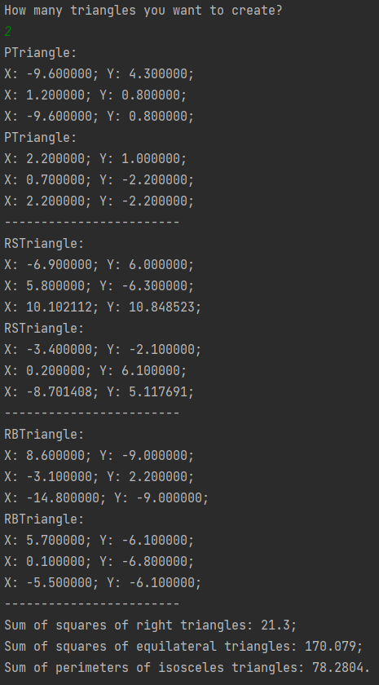

Python:

Main.py

import math
import random
import func
if __name__ == '__main__':
n = int(input("How many triangles you want to create?\n"))
pArr = [] # список об'єктів класу PTriangle
rsArr = [] # ...RSTriangle
rbArr = [] # ...RBTriangle
sumP = 0 # сума площ прямокутних трикутників
sumRS = 0 # сума площ рівносторонніх трикутників
sumRB = 0 # сума площ рівнобедренних трикутників
for i in range(0, n):
# генеруємо вершини прямокутного трикутника
p1 = func.Point(round(random.uniform(-10, 10), 1), round(random.uniform(-10, 10), 1))
p2 = func.Point(round(random.uniform(-10, 10), 1), round(random.uniform(-10, 10), 1))
p3 = func.Point(p1.getX(), p2.getY())
temp = func.PTriangle(p1, p2, p3)
pArr.append(temp)
#генеруємо вершини рівнобедренного трикутника
p1 = func.Point(round(random.uniform(-10, 10), 1), round(random.uniform(-10, 10), 1))
p2 = func.Point(round(random.uniform(-10, 10), 1), round(random.uniform(-10, 10), 1))
p3 = func.Point(0, 0)
if p1.getX() > p2.getX():
p3.setX(round(p2.getX() - abs(p1.getX() - p2.getX()), 1))
else:
p3.setX(round(abs(p1.getX() - p2.getX()) + p2.getX(), 1))
p3.setY(p1.getY())
temp = func.RBTriangle(p1, p2, p3)
rbArr.append(temp)
# генеруємо вершини рівностороннього трикутника
p1 = func.Point(round(random.uniform(-10, 10), 1), round(random.uniform(-10, 10), 1))
p2 = func.Point(round(random.uniform(-10, 10), 1), round(random.uniform(-10, 10), 1))
p3 = func.Point(0, 0)
p3.setX(round((p2.getX() - p1.getX()) * 0.5 - (p2.getY() - p1.getY()) * math.sqrt(3) / 2 + p1.getX(), 1))
p3.setY(round((p2.getX() - p1.getX()) * math.sqrt(3) / 2 + (p2.getY() - p1.getY()) * 0.5 + p1.getY(), 1))
temp = func.RSTriangle(p1, p2, p3)
rsArr.append(temp)
for i in range(0, n):
pArr[i].print()
print("-------------------")
for i in range(0, n):
rsArr[i].print()
print("-------------------")
for i in range(0, n):
rbArr[i].print()
sumP = sumP + pArr[i].getSquare()
sumRS = sumRS + rsArr[i].getSquare()
sumRB = sumRB + rbArr[i].getPerimeter()
print("-------------------")
print("Sum of squares of right triangles: " + str(round(sumP, 2)) + ";\nSum of squares of equilateral triangles: " + str(round(sumRS, 2)) + ";\nSum of perimeters of isosceles triangles: " + str(round(sumRB, 2)) + ".")

Func.py

import math
class Point:
def __init__(self, x, y):
self.x = x
self.y = y
def getX(self):
return self.x
def getY(self):
return self.y
def setX(self, x):
self.x = x
def setY(self, y):
self.y = y
def toStr(self): # перетворюємо інформацію про точку в рядок
return "X: " + str(self.x) + "; Y: " + str(self.y) + ";\n"
class TTriangle:
def __init__(self, P1, P2, P3): # використовуємо об'єкти класу точки як атрибути класу трикутника (вершини)
self.P1 = P1
self.P2 = P2
self.P3 = P3
def getA(self): # знаходимо сторони трикутника
return math.sqrt(pow(self.P2.getX() - self.P1.getX(), 2) + pow(self.P2.getY() - self.P1.getY(), 2))
def getB(self):
return math.sqrt(pow(self.P3.getX() - self.P1.getX(), 2) + pow(self.P3.getY() - self.P1.getY(), 2))
def getC(self):
return math.sqrt(pow(self.P3.getX() - self.P2.getX(), 2) + pow(self.P3.getY() - self.P2.getY(), 2))
class PTriangle(TTriangle): # прямокутний трикутник
def __init__(self, P1, P2, P3): # наслідуємо від класу TTriangle атрибути (об'єкти класу точки)
super().__init__(P1, P2, P3)
def print(self):
print("PTriangle:\n" + self.P1.toStr() + self.P2.toStr() + self.P3.toStr())
def getSquare(self): # знаходимо площу трикутника
if self.getA() > self.getB():
if self.getA() > self.getC():
return 0.5 * self.getB() * self.getC()
elif self.getB() > self.getC():
return 0.5 * self.getC() * self.getA()
else:
return 0.5 * self.getA() * self.getB()
class RSTriangle(TTriangle): # рівносторонній трикутник
def __init__(self, P1, P2, P3): # наслідуємо від класу TTriangle атрибути (об'єкти класу точки)
super().__init__(P1, P2, P3)
def print(self):
print("RSTriangle:\n" + self.P1.toStr() + self.P2.toStr() + self.P3.toStr())
def getSquare(self): # знаходимо площу трикутника
return self.getA()*self.getA()*math.sqrt(3)/4
class RBTriangle(TTriangle): # рівнобедренний трикутник
def __init__(self, P1, P2, P3): # наслідуємо від класу TTriangle атрибути (об'єкти класу точки)
super().__init__(P1, P2, P3)
def print(self):
print("RBTriangle:\n" + self.P1.toStr() + self.P2.toStr() + self.P3.toStr())
def getPerimeter(self): # знаходимо периметр трикутника
return self.getA()+self.getB()+self.getC()

Результат:

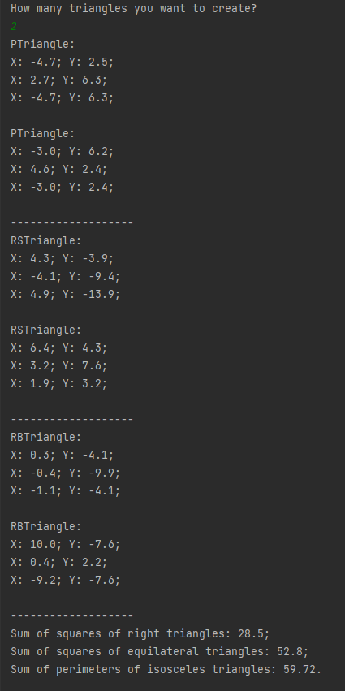

Висновок:
Під час виконання лабораторної роботи були застосовані підпрограми як програмні фрагменти, код реалізований відповідно до модульного підходу, створено окремі файли: мейну, з прототипами класів та з їх описом. Особливістю виконання роботи є використання класу, а саме його атрибутів (об’єктів класу) та абстрактних методів для наслідування похідними класами. Для обробки декількох об’єктів класу були створені відповідні масиви об’єктів. Для коректного задання вершин трикутника, вони задаються автоматично. Для обчислення площ (периметрів) використовуються відповідні формули для кожного трикутника.

